Рисование пальцами и ладонями – эффективные методики арт-терапии для детей.
Очень часто родители сталкиваются с такой проблемой – ребенок хочет рисовать и просит его научить или помочь ему, а родители не знают, как это сделать, т.к. считают, что сами не умеют рисовать. К сожалению, комплексы и стереотипы взрослых зачастую мешают раскрыть не только свои, но и таланты ребенка.
Рисование для ребенка является естественным и вполне привычным занятием. Тем более, что с детском саду мы обучаем ребенка различным техникам и приемам. Одним из таких приемов является рисование с помощью пальцев и ладошек. Этот метод весьма нестандартный и к тому же является терапевтическим. В чем особенная привлекательность и эффективность рисования пальцами для ребенка?
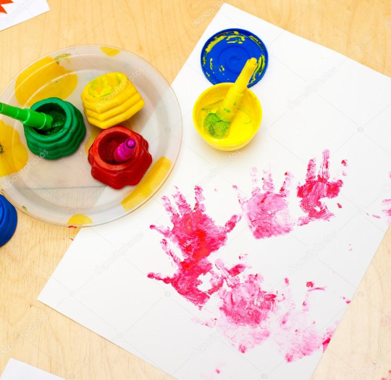
Даже если вы сами никогда не рисовали пальцами, вы можете увидеть, что в таком процессе активизируются не только визуальные, но и приятные тактильные ощущения от прикосновения краски к коже пальцев. Для ребенка это новые впечатления от взаимодействия с художественным материалом – гуашью – которым можно насладиться и почувствовать не только с помощью зрения, но и посредством тактильных ощущений, когда ребенок опускает палец в краску – плотную и мягкую, размешивает её, переносит на лист, размазывает, оставляет мазки. Это просто захватывающий процесс!
Особая ценность рисования пальцами заключается в том, что ребенок получает полную свободу от двигательных ограничений, поскольку здесь нет необходимости в развитой мелкой моторике. Еще одним моментом положительного влияния такого рисования является освобождение ребенка от чрезмерного культурного и социального влияния. Рисование пальцами – нетрадиционный способ получения изображений, и в этом способе нет правил «как надо и нельзя рисовать». Это дает ребенку мощный импульс к свободному проявлению своей индивидуальности без страха быть осужденным и непонятым. В рисовании пальцами можно экспериментировать как душе угодно, что позволяет ребёнку на время избавиться от сильного социального давления(социальных
норм, правил, рамок).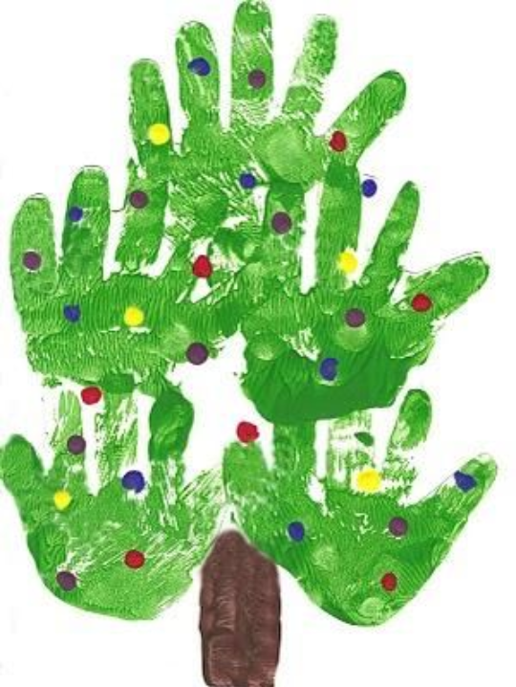
Все вышеперечисленные преимущества рисования пальцами имеют огромное значение для успешного процесса занятия арт – терапией с детьми.
Какие техники и приемы рисования пальцами обычно используют дети?
Чтобы получить необычные изобразительные эффекты ребенок может наносить краски непосредственно ладонями и пальцами на лист, в таком случае ребенку не нужно иметь развитую мелкую моторику (это не станет преградой на пути к творческому самовыражению). Еще один вариант рисования пальцами, когда движение рук ребенка размашисты, крупны, экспрессивны. В таком случае хорошо взять большой формат листа, чтобы дать ребенку полную возможность выразить себя, свои эмоции и переживания. Бывает наоборот, дети рисуют точечными, локальными, отрывистыми движениями, за действуя только подушечки пальцев.
Рисование пальцами – прекрасный способ профилактики проблем ребенка, связанных со страхами, тревожностью, социальной подавленностью и гиперсоциализацией.
